ПОСТАНОВЛЕНИЕ
АДМИНИСТРАЦИИ ВЕРХНЕБАЛЫКЛЕЙСКОГО СЕЛЬСКОГО ПОСЕЛЕНИЯ
Быковского муниципального района Волгоградской области

П О С Т А Н О В Л Е Н И Е

24.10. 2019г. № 112

«Об утверждении схемы и реестра
мест размещения контейнерных площадок
накопления твердых коммунальных отходов
на территории Верхнебалыклейского
сельского поселения»

В целях улучшения санитарно-экологической обстановки на территории Верхнебалыклейского сельского поселения, в соответствии с Федеральным законом от 24.06.1998 N 89-ФЗ "Об отходах производства и потребления", Федеральным законом от 06.10.2003 N 131-Ф3 "Об общих принципах организации местного самоуправления в Российской Федерации", постановлением Правительства РФ от 31.08.2018 N 1039 "Об утверждении Правил обустройства мест (площадок) накопления твердых коммунальных отходов и ведения их реестра", СанПиН 42- 128-4690-88 "Санитарные правила содержания территорий населенных мест", руководствуясь Уставом, администрация Верхнебалыклейского сельского поселения, ПОСТАНОВЛЯЕТ:
1. Утвердить схему мест размещения контейнерных площадок накопления твердых коммунальных отходов на территории Верхнебалыклейского сельского поселения, согласно приложения №1 к настоящему постановлению.
2. Утвердить реестр мест размещения контейнерных площадок накопления твердых коммунальных отходов на территории Верхнебалыклейского сельского поселения, согласно приложения №2 к настоящему постановлению.
2. Настоящее постановление подлежит официальному обнародованию, а также размещению на официальном сайте администрации Верхнебалыклейского сельского поселения.
3. Контроль за исполнением данного постановления оставляю за собой.

Глава Верхнебалыклейского
сельского поселения Л.А.Колебошина

исп.: Пурясьева И.Н.

Схема мест размещения контейнерных площадок
для сбора твердых коммунальных отходов на территории Верхнебалыклейского сельского поселения
с. Верхний Балыклей
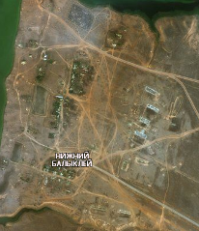
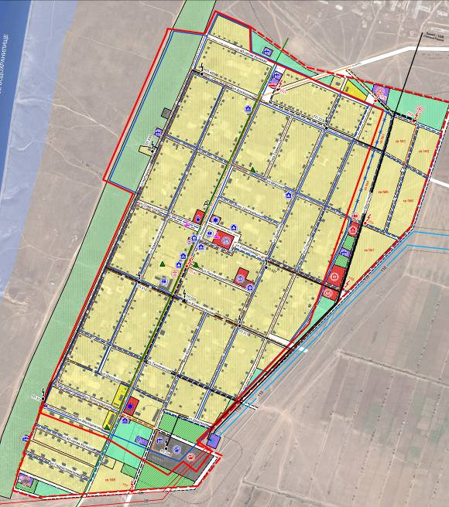
8
3
1

4
5
6
7
2
8
9
10
11
12
13
14
15
16
17
18
19
20
21
22
26
25
23
24

Масштаб: 1:2000

Реестр мест размещения контейнерных площадок на территории Верхнебалыклейского сельского посления

№ площадки | Адрес размещения контейнерной площадки сбора твердых коммунальных отходов
1 | ул. Ленина,15
2 | ул. Ленина,34
3 | ул. Ленина,56
4 | ул. Ленина,59
5 | ул. Ленина,78
6 | ул. Набережная,18
7 | ул. Советская,22
8 | ул. Степная,55
9 | ул. Советская,37
10 | ул. Степная,25
11 | ул. Степная,9
12 | ул. Дробкова,2
13 | ул. Дробкова,30
14 | ул. Дробкова,46
15 | ул. Дробкова,47
16 | ул. Волгоградская,15
17 | ул. Волгоградская,1
18 | ул. Техническая,1
19 | ул. Коммунистическая,34
20 | ул. Коммунистическая,26
21 | ул. Морская,18
22 | ул. Коммунистическая,1
23 | ул.Ленина,31
24 | Ул. 40 лет колхоза,12
25 | Ул. Дробкова,53
26 | Ул. Набережная,25
27 | с.Нижний Балыклей,ул.Набережная,21

